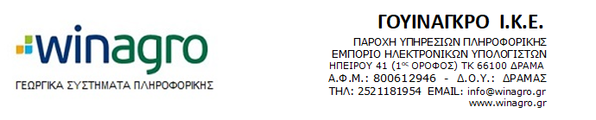
ΠΡΟΣΦΟΡΑ - ΠΡΟΤΙΜΟΛΟΓΙΟ Νο. Αριθμός

ΠΡΟΣ: | Παραγωγός  Ιδιότητα  Διεύθυνση : Διεύθυνση  Α.Φ.Μ. : Αφμ Δ.Ο.Υ. : Δου  Τηλέφωνο : Τηλέφωνο

Ημερομηνία
Έχουμε την τιμή να σας προσφέρουμε τον κάτωθι εξοπλισμό :
Α/Α | ΕΙΔΟΣ | ΤΕΜ | ΑΞΙΑ € (άνευ φπα)
1 | PC HP 440PO AIO i5-9500T 8GB/256 7EM62EA (7EM62EA)  Συνοπτικά ο παραπάνω Η/Υ περιλαμβάνει :  • Model: HP ProOne 440 G5 7EM62EA  • Form Factor: All in One  • Display: 23,8’’ WLED  • Operating System: Windows 10 Pro  • Processor: Intel® Core™ i5-9500T, 3,7GHz  • Memory: 8GB DDR4  • Storage: 256GB PCIeNVMe SSD  • Graphics: Intel® UHD Graphics 630  • Extras: HP USB Standard Keyboard  • Warranty: 1 Έτος | 1 | 669,99
Σύνολο |  |  | 669,99
Παρατηρήσεις :
1. Στην ανωτέρω αξία δεν συμπεριλαμβάνεται ο εκάστοτε ισχύων Φ.Π.Α.
2. . Όλα τα μηχανήματα Διαθέτουν CE ή έκθεση Δοκιμής ΙΓΕΜΚ ή έκθεση Δοκιμής από αναγνωρισμένο Ίδρυμα της Ε.Ε. και η αναγραφόμενη αξία αφορά σύγχρονα και καινούρια είδη
3. Υπεύθυνος Επικοινωνίας για Διευκρινίσεις Δημητριάδης Παναγιώτης, τηλέφωνα 6977398956 - 2521181854
4. Διεύθυνση Ηπείρου 41, Δράμα. ΑΦΜ 800612946 Δ.Ο.Υ. Δράμας

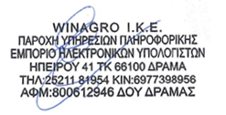

PC HP 440PO AIO i5-9500T 8GB/256 7EM62EA (7EM62EA)
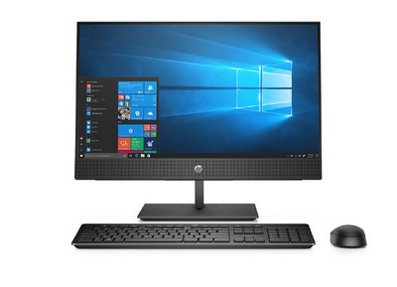
- Κατασκευαστής: HP
- Μοντέλο: HP ProOne 440 G5 7EM62EA
- Οθόνη: 23,8" WLED
- Λειτουργικό: Windows 10 Pro
- Επεξεργαστής: Intel Core i5-9500T 3.7 GHz
- Μνήμη RAM: 8 GB
- Σκληρός δίσκος: 256 GB PCIe® NVMe™ SSD
- Ενσύρματο δίκτυο: Gigabit Ethernet 10/100/1000 Mbps
- Ασύρματο δίκτυο: WiFi 802.11ac
- Ασύρματη επικοινωνία: Ναι
- Θύρα DisplayPort: 1 x Display Port
- Θύρα USB: 4 x USB 3.1
- Θύρα ακουστικών: 1 x Headphone Out
- Θύρα μικροφώνου: 1 x Microphone in
- Κάρτα γραφικών: Intel UHD 630
- Πρόσθετα χαρακτηριστικά: 1 x έξοδος στερεοφωνικού ήχου, 1 x τροφοδοσίας AC, 1 x RJ-45
- Χωρητικότητα δίσκου(ων): 256 GB
- Έξοδος εικόνας: DisplayPort
- Έξοδος ήχου: 1 x έξοδος στερεοφωνικού ήχου
- Οπτική μονάδα: DVD-RW
- Cache επεξεργαστή: 9 MB
- Chipset μητρικής: Intel Q370 (vPro)
- Παρεχόμενο λογισμικό: HP Drive Encryption, HP Client Security, HP Security Manager, Security Essentials, CyberLink Power DVD BD, εγγενής υποστήριξη Miracast, πρόγραμμα οδήγησης HP ePrint, HP Recovery Manager, Foxit PhantomPDF Express
- Περιβαλλοντικά πρότυπα: Energy Star
- Περιφερειακά: HP USB Standard Keyboard
- Πηγή τροφοδοσίας: 120 Watt
- Βάρος: 6,37 kg
- Διαστάσεις (ΠxΒxΥ): 53,96 x 20,85 x 39,23 cm
- Εγγύηση: 1 Year HP/ Standard Bench

